Обновление ДБО BS-Client номер 116.

1. В справочник криптографических профилей добавляется новый профиль «Сервер Банка BEL 3», новый транспортный сертификат 40E60EF4B12AF0F60001490D.

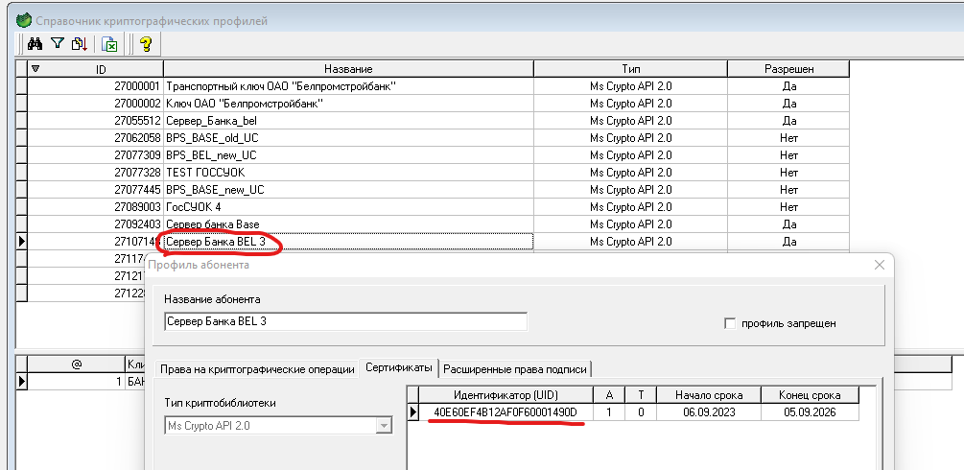

1. Файл сертификата 40E60EF4B12AF0F60001490D.cer автоматически записывается в каталоги криптографических профилей пользователей

с …\SUBSYS\Keys\Open\**00000000**\ABONENT

по …\SUBSYS\Keys\Open\**00000008**\ABONENT

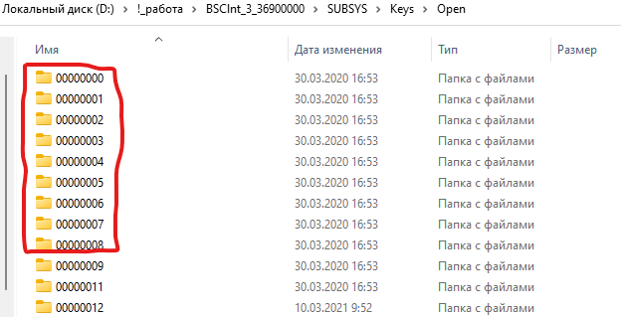

1. Если у клиента в Настройки-Криптозащита-Список абонентов ЭЦП, в справочнике криптографических профилей в профиле вашего пользователя, путь к сертификатам отличается, например папка 00000013:

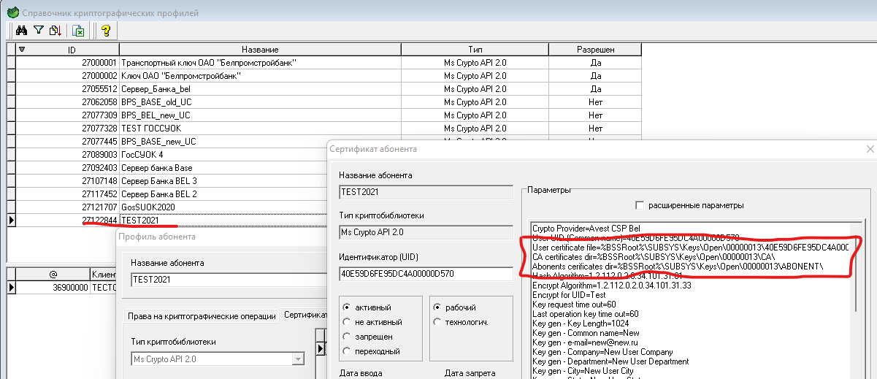

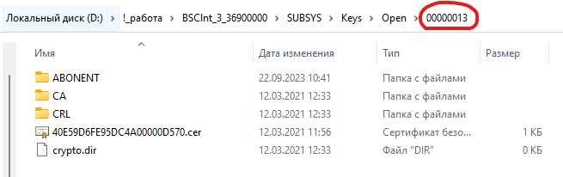

При связи с банком получим ошибку шифрации #11. Из банка информация придет, но в банк не отправится.

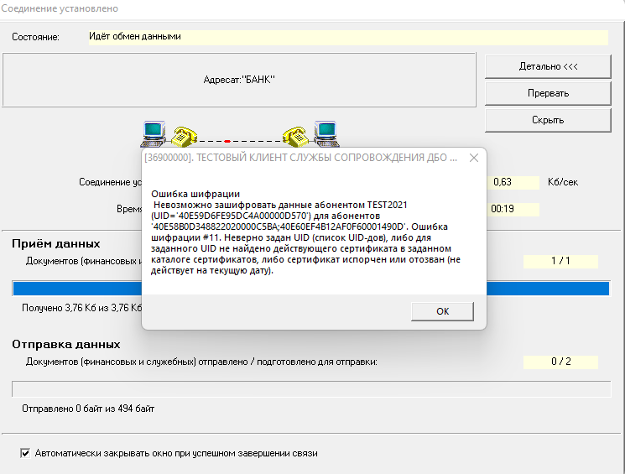

**Для исправления ситуации надо файл сертификата 40E60EF4B12AF0F60001490D.cer из каталога, например …\SUBSYS\Keys\Open\00000000\ABONENT скопировать/записать в каталог, прописанный в криптографическом профиле данного пользователя, например …SUBSYS\Keys\Open\00000013\ABONENT.**